Ferienwohnung Zabel Bad Reichenhall, Baderstr. 5
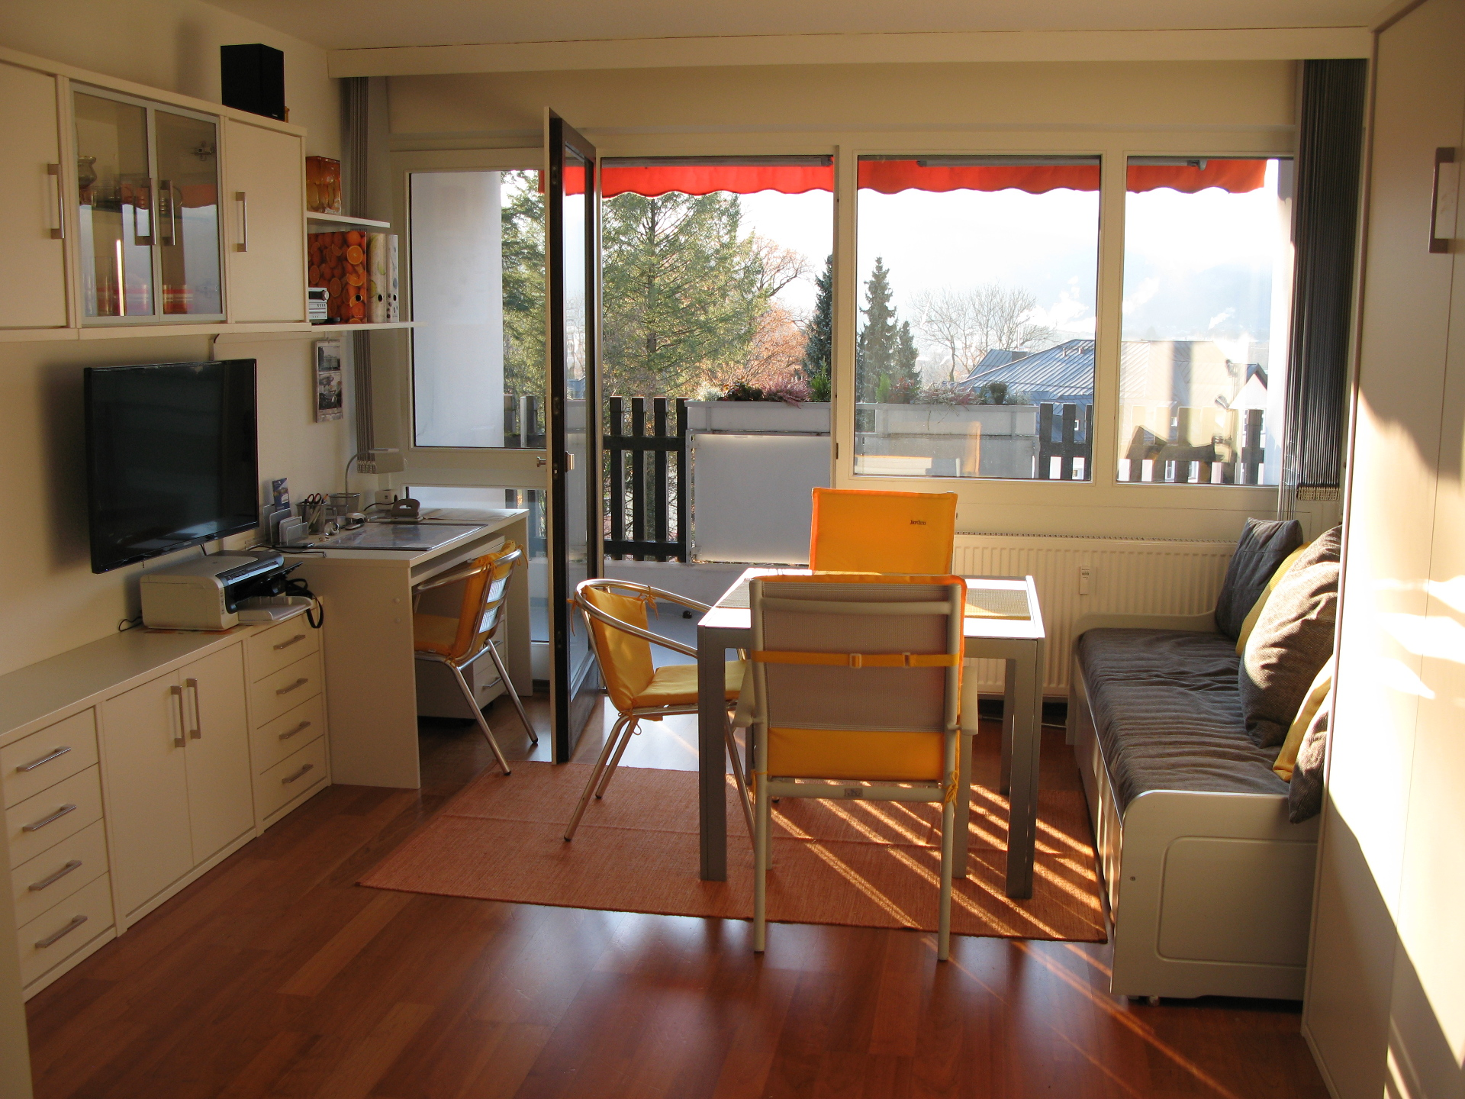
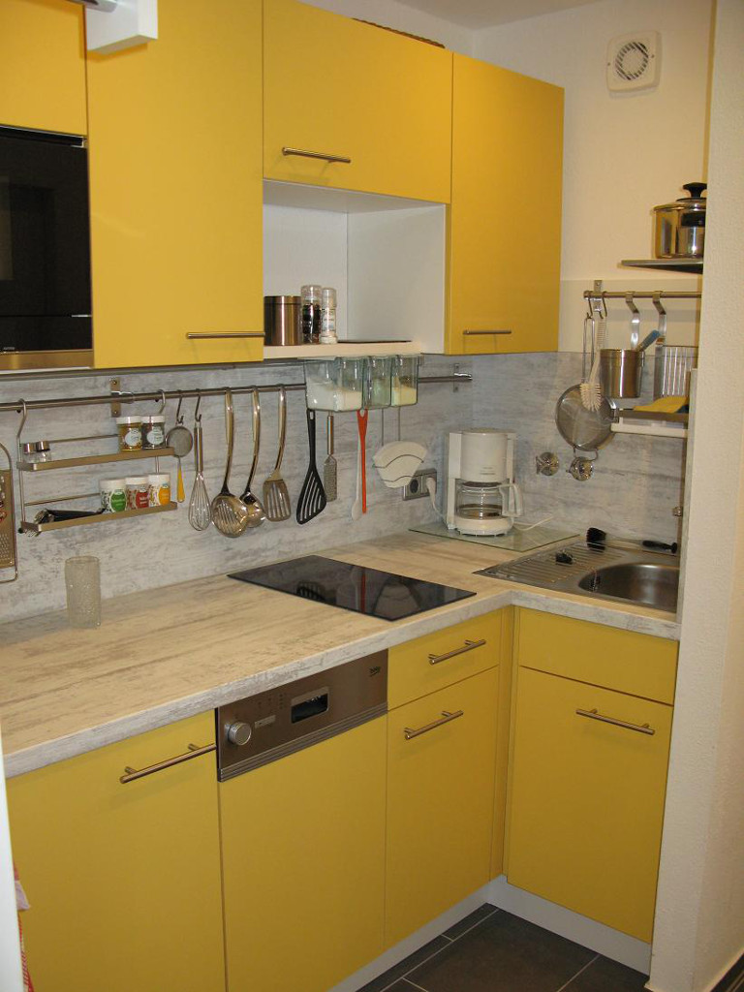
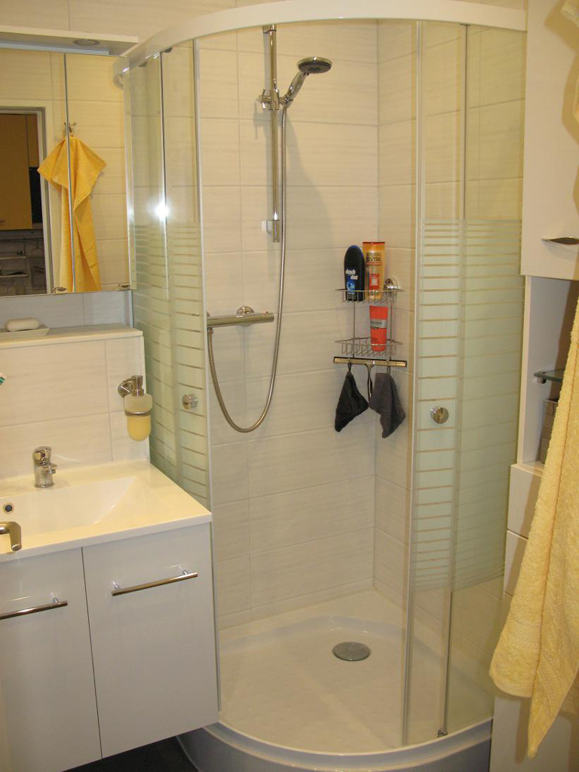
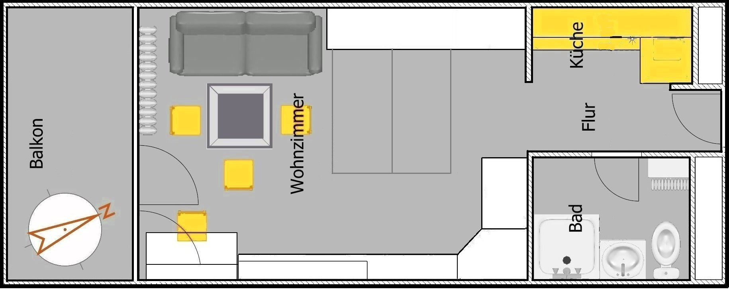

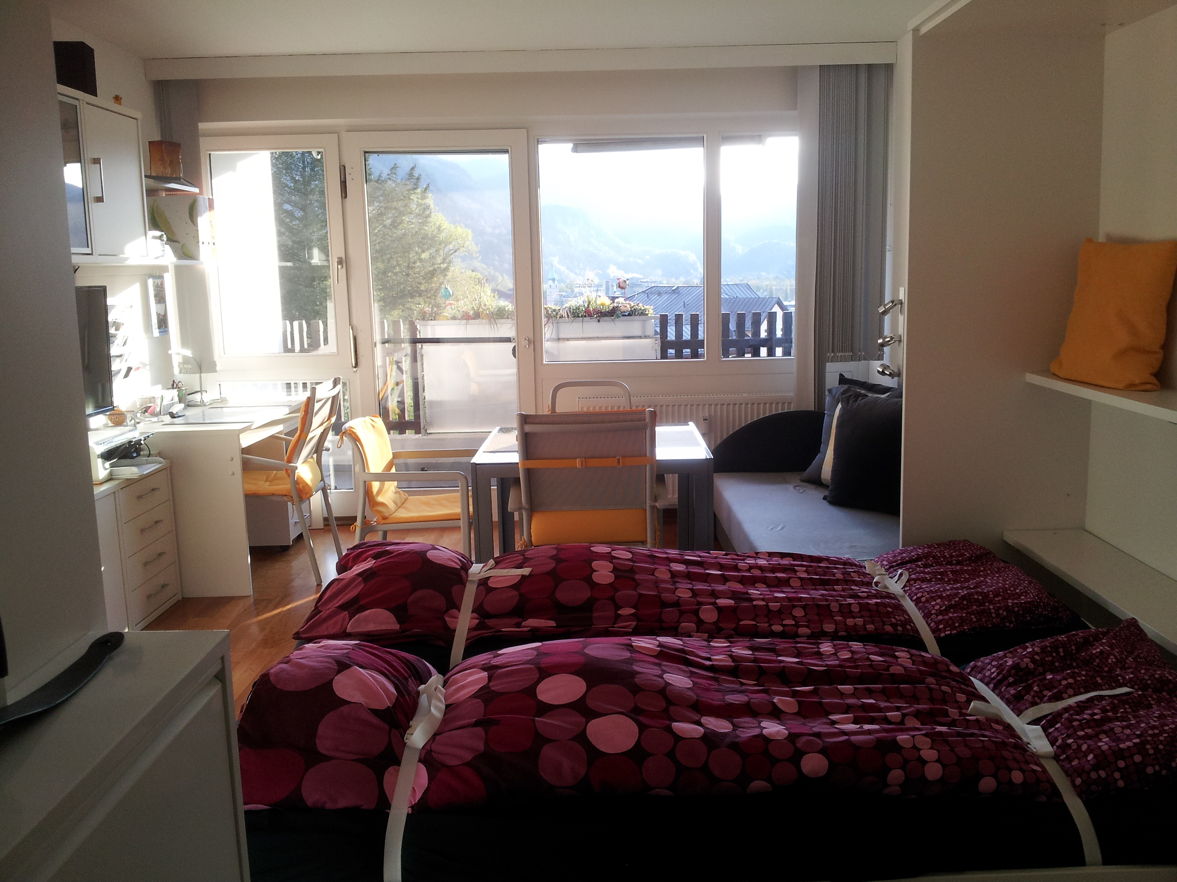

Wohnung | ca. 30 m² + 6,5 m² Balkon, ideal für 2 Personen, Nichtraucherwohnung, kostenloses WLAN
Räume | Wohnschlafraum, offene Küche, Dusche und WC, Südwestbalkon
Wohnraum | Wohn- und Schlafraum, Schrankbett mit 2 Matratzen 80 x 200, Schlafcouch mit Liegefläche 90 x 200, 3 Kleiderschränke, Esstisch, Kabel-TV, Radio, Schreibtisch, Außenrollladen
Küche | Kühlschrank, Geschirrspüler, Cerankochfeld, Mikrowelle mit Grillfunktion, Kaffeemaschine, Wasserkocher, Toaster, Töpfe, Geschirr, Besteck
Bad | Dusche, WC, Waschtisch, Fön
Balkon | Markise, Tisch, Sessel, Liegestühle, Auflieger
Objekt | 5. Etage, Fahrstuhl, Tiefgaragenstellplatz mit direktem Zugang zum Haus, Müllschlucker auf der Etage, Waschmaschine auf der Etage, Fahrradraum, Skiraum, Transportwagen zum Ausleihen, 5 min zu Fuß zur Fußgängerzone
Preise | Hauptsaison: 1. Nacht 85 € , weitere Nacht 45 €  Nebensaison: 1. Nacht 80 €, weitere Nacht 40 €  Mindestaufenthalt 3 Nächte, ab Aufenthalt von 15 Nächten:  Hauptsaison: 45 € pro Nacht, Nebensaison: 40 € pro Nacht  (Hauptsaison: 10.04. bis 15.10., 20.12. bis 10.01., Preise zzgl. Kurtaxe).  Wäsche (auf Wunsch): 10 € pro Wäschepaket

Info@fewo-2a.de

0152/56379481

